
COLÉGIO PITÁGORAS- NAMIBE
DEPARTAMENTO DE ENFERMAGEM
VIIIªS JORNADAS TÉCNICO-CIENTÍFICAS E PEDAGÓGICAS

Titulo: Doenças sexualmente transmissíveis, percepção de alunos da 11ª e 12ª, 2016.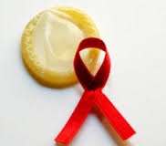

Autores:
Isaías Joaquim
Isabel Ngalangunga

Orientador:
Dr. Micado Miguel
Lic., Bsc, Mestrando em Saúde Pública

MOÇAMEDES/SETEMBRO/2016

ÍNDICE GERAL
Pág.
- Introdução………………………………………………………………..……1
- Revisão bibliográfica …..………………………………………………..2-4
- Objectivos…………………………………………………………………….5
  - Objectivo Geral……………………...………………………………………..5
  - Objectivos Específicos…………...…………………………………………5
- Metodologia………………………….………………………………………. 6
- Resultados ………………..………..7-8
- Conclusões e recomendações………………………………..…………9
- Referência bibliográfica…………………………..…………………….. 10
Anexos……………………………………………………………………………11-13

- Introdução
As doenças sexualmente transmissíveis (DSTs) constituem problema de saúde pública em distintas regiões devido ao número de indivíduos afectados, suas complicações, poucas vacinas disponíveis e a existência de portadores assintomáticos.
São causadas por distintos agentes biológicos de importancia médica, transmitidas de forma directa e indirecta, geralmente manifestam-se por feridas, corrimentos, ulceras, bolhas ou verrugas.
As DST atinge individuos de distintas idades, sexo e estrato social, por isso é bastante importante perceber õ conhecimento dos academicos sobre este assunto tão relevante.

- Objectivos
  - Objectivo Geral:
- Avaliar a percepção dos factores de risco das DST, nos alunos da 11ª e 12ªclasse do curso de enfermagem.
2.2. Objectivos Específicos:
- Compreensão panorâmica das DST no mundo;
- Caracterizar o grupo alvo do estudo de acordo a classe, género, idade, estado civil, número de filhos e inserção laboral;
- Avaliar o grau de conhecimento dos alunos sobre a idade adequada para educação sexual, composição e funções do sistema reprodutor feminino;
- Melhorar os conhecimentos sobre fisiologia do aparelho reprodutor humano;
- Elevar o nível de conhecimentos sobre as DST e forma das evitar.

Problema Científico
Têm os alunos de enfermagem do colégio Pitágoras conhecimento sobre as DST?

Justificativa
- As DSTs possuem alta incidência/prevalência e podem provocar grandes complicações quando não diagnosticadas e tratadas oportunamente;
- Por tanto, realizar este estudo é importante tendo em conta que nas DST, o maior foco é instruir ou consciencializar os indivíduos sobre os factores de risco e as medidas preventivas que devem tomar.

- Revisão de literatura
Definição: Uma enfermidade de transmissão sexual (ETS) é uma afecção contagiosa que se pode transmitir a outra pessoa através de uma relação sexual ou outro contato sexual. Muitos dos organismos que causam as enfermidades de transmissão sexual vivem no pene,vagina,o ânus, a boca e a pele das áreas circundantes.
Constitui grupo heterogéneo de doenças transmissíveis, elemento comum é ter a via de sexual como mecanismo de transmissão, são de agentes etiológicos distintos (vírus, bactérias, fungos, e protozoários), elas possuem impacto na saúde publica por complicações e sequelas e alta transmissão de VIH,
Principais DST: Sífilis, Gonorreia, Uretrite não gonocócica, Herpes genital, Condiloma acuminado, Tricomoniase, Candidiase genital, Hepatitis B, Sida (VIH), Linfogranuloma venéreo, cancro mole.
Distribuição das doenças sexualmente transmissíveis no mundo:
Elas apresentam alta incidência e prevalência; considerável morbilidade; alta taxa de complicações, grande problema entre mulheres e jovens e Contribuem para a transmissão do VIH. As DST afectam vários países no mundo e o gráfico a abaixo ilustra bem está distribuição.
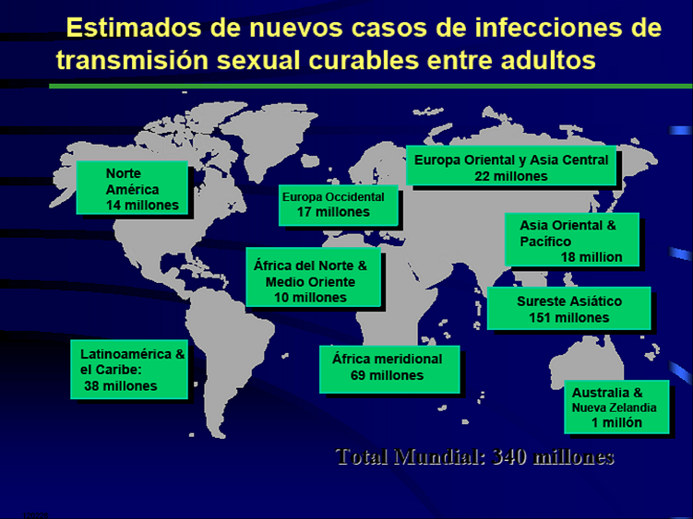
Fonte: Internet WHO,2014
Factores de risco para as doenças sexualmente transmissíveis:
Individuos com antecedentes de DSTs;
Tratamento incorrectos ou imcompletos;
Individuos com multiplos parceiros sexuais;
Relações sexuais ocasionais desprotegidas;
Consumo de drogas ou álcool em situações insentivam relação sexual ;
Partilha de objectos perfero-cortantes contaminados;
Mal uso do preservartivo.

Quadro clínico (sinais e síntomas)
Os sinais e síntomas podem variar de acordó a doença mas de um modo geral podem caracterizar-se do seguinte modo:
Presença de corrimento: Gonorréia, Candidíase, Tricomoníase e Uretrite não gonocócica
Presença de úlceras: Sífilis, Cancro mole, Herpes e Linfogranuloma venéreo
Assintomáticos: Gonorréia,Clamídia e Tricomoníase

Complicações e sequelas:
Nos homens: estenose uretral, orquiepidemite e infertilidade
Nas mulheres:
- Doença inflamatória pélvica (DIP) 50% das ITS que não são tratadas
- Dór pélvica crónica
- Infecções post-parto
- Gravidezes ectópicas
- Mortalidade materna
- Infertilidade e Câncer de cérvix
Nas crianças ou feto:
- Aborto
- Parto pré-maturo
- Morte perinatal
- Baixo peso ao nascimento
- Malformações congénitas
- Dano ocular, pulmonar, óseo, auditivo e neurológico

Prevenção:
- Conheça o histórico de seu parceiro sexual e o teu;
- Use umacamisinha de látex: Usar umacamisinha de látex cada vez que tenha sexo vaginal, oral ou anal reduz as probabilidades de infecção;
- Evite actos sexuais arriscados: Os actos sexuais que rasgam ou rompem a pele suportam um maior risco de contrair DST.
- Vacine-se: Pode acautelar a hepatite B e o VPH por meio de vacinas.
- Saber usar o preservativo;
- Não partilhar objectos perfuro-cortantes.

- Metodologia
Na presente pesquisa, realizou-se um estudo descritivo de corte transversal nos alunos da 11ª e 12ª classes do curso de enfermagem geral, matriculados no colégio Pitágoras em 2016.

Amostra e criterios de incluso/exclusão
O universo constituiu-se por 125, com amostra de 62 alunos matriculados no curso de enfermagem do colégio Pitágoras e que reuniram os seguintes critérios:
Critérios de inclusão: Ser aluno do colégio matriculado no curso de enfermagem, pertencer a 11ª ou 12ªclasse do ano 2016 e concordar em participar da pesquisa.
Critérios de exclusão: Expressar o desejo de não participar da investigação.

Variáveis estudadas e ferramenta de colheita de dados:
Com vista ao cumprimento dos objectivos definidos para este trabalho aplicou-se um questionário estruturado que serviu de instrumento de colheita de dados com as seguintes variáveis:
- Actividade laboral.
- Conhecimentos a respeito dos componentes estruturais do Aparelho Genital Feminino.
- Formas de evitar as ITS.
- Idade, sexo, estado civil e ano académico.
- Número de filhos.
- Tipos de ITS que conhecem.
- Vias de aquisição de informaçãosobre as ITS.

Aspectos Éticos
Todos os participantes foram informados sobre os propósitos do estudo e garantiu-se a preservação das suas identidades.

Limitações: Houve dificuldades em estender o estudo atendo a fraca aderência dos alunos da 12ªclasse.
- Apresentação e discussãodos Resultados
Os graficos acima mostram a distribuição por idade e sexo , de acordó a idade nota-se predominio dos 15aos 19 anos e o sexo feminino.
No grafico ácima mostra que os entrevistados são de opiniao que a idade ideal para obter-se informação sobre educação sexual é apartir dos 10 anos de idade.
De acordó ao local onde adquiriru a informação sobre a educação sexual referem que adquiriram apartir da escola, libro e revistas.

Também é notável que os alunos tem informações sobre as its embora alguns, precisam rever bastante alguns elementos.
o orgão do sistema reprodutor feminino mais conhecidos pelos alunos é o útero seguido dos ovários.
Finalmente, quanto as funçoes do sistema reprodutor apontaram que a principal função é a reprodução.
- Conclusões e recomendações
Conclusões:
No grupo estudado a idade predominante foi dos 15 aos 19 anos, tal que, o género predominante foi o feminino e maior parte da 11ª classe do curso de enfermagem
De acordo ao estado civil predominaram os alunos solteiros, não trabalhadores, sem filhos e grande parte narram ter recebido informação sobre sexualidade e DST por meio da escola, livros e revistas.
Apesar de número não bastante significativo da amostra, indicam algum conhecimento sobre sexualidade, o conhecimento sobre a composição e funcionamento do aparelho genital feminino e as principais ITS ainda deixa muito a desejar.

Recomendações:
A direcção e professores devem proporcionar aos alunos maior informação sobre as ITS, enfatizando os factores de risco e modos de prevenção;
Fomentar mais palestras sobre anatomia com vista a melhor compreensão sobre as estruturas e funcionamento dos principais sistemas orgânicos.
Expandir as informações sobre as ITS em outras escolas e centros de acolhimento para que mais adolescentes e jovens possam ter noção do perigo das mesmas.
.

Referência bibliográfica
- Artigos jovens sobre ITS. [periódico na Internet]. [acesso em 2016 Ago 22]:. Disponível em: http://www.its.com.br/artigos
- D.A.M. medical encyclopedia [Internet]. Atlanta; [atualizada em 2006 Oct 20; acesso em 2016 Set 16]; Disponível em: http://www.nlm.nih.gov/medline.htmE
- Enfermidades de transmissão sexual. Disponível em : http://es.wikipedia.org/wiki/Infecciones_sexuales
- As doenças de transmissão sexual entre jovens.Disponível em: http://www.who.int/
- Manual do activista – perguntas e respostas sobre ITS 2ª edição 2010
- Nelson, L.J., Wells, C.D. Global epidemiology, 2012

Anexos

Colégio Pitágoras Namibe
Departamento de Enfermagem

IXªs jornadas técnico-científicas e pedagógicas
Cronograma de actividades
Actividade
Actividade | Julho | Agosto | Setembro
Encontros com o tutor
Elaboração do anteprojecto
Entrega do anteprojecto
Revisão bibliográfica
Recolha de dados
Processamento e análise dados
Entrega do w final
Apresentação do trabalho

COLÉGIO PITÁGORAS- NAMIBE
INSTRUMENTO DE COLHEITA DE DADOS (QUESTIONÁRIO)
- Dados gerais: Idade____ Sexo___ Estado civil _____ Trabalha (Sim / Não).
- Onde trabalha? R.: Tem filhos? (Sim / Não). Se sim quantos?__
- Qual é a idade apropriada para receber informação sobre educação sexual?
a) Desde o nascimento b) A partir dos 5 anos c) A partir dos 10 anos
d) A partir dos 15 anos e) A partir dos 20 anos f) Não há
- Assinale os componentes do aparelho genital feminino.
__ Clítores __Ejaculação __Orgasmo __Ovários __Penis __ Próstata __Testículos __Pancreas __Tiróide __Trompas __Útero __Vulva
- Assinale as funções do aparelho genital feminino.
a)Digestão b)Excreção c)Reprodução d)Prazer d)Nenhuma
- Onde adquiriu as informações sobre as DST?
__Livros/revista __ Nos parentes __ Televisão __Na igreja __Rádio __ Nos amigos __ Em casa __Na escola __outros
- Assinale as ITS que conheces .
__ Hepatite B __ Sífilis __Infecções Urinarias __ Gonorreia __VIH/SIDA __ Condiloma __Trocomoníase __Candidíase __Herpes Genital
- Assinale as medidas preventivas contra as ITS.
- Uso de mosquiteiro b)Lavagem das mãos antes das refeições
c) Colocar redes milimétricas d)Uso de anticonceptivos g)Uso de preservativo
e) Fidelidade entre parceiros f) Abstinência sexual h) Relações sexuais desprotegidos
- Que tema relacionado as ITS e adolescência gostarias de ver apresentado?
R.:

